USER STORY
Android Super Market

User Story ID: |  | US-003
User Story Name: |  | Tener la facultad de elegir un supermercado
User Story Description:

- [US-001.001] Un usuario tiene la facultad de elegir un supermercado y visualizar los productos a la venta en dicho supermercado.
Priority: | Baja |  | Effort to complete: | 19.5
Responsibility: | Gary Figuerola |  | Key User: | Cliente
Prototipo Visual
Esta funcionalidad de la aplicación, permite seleccionar el supermercado para luego filtrarnos los productos que visualizaremos.

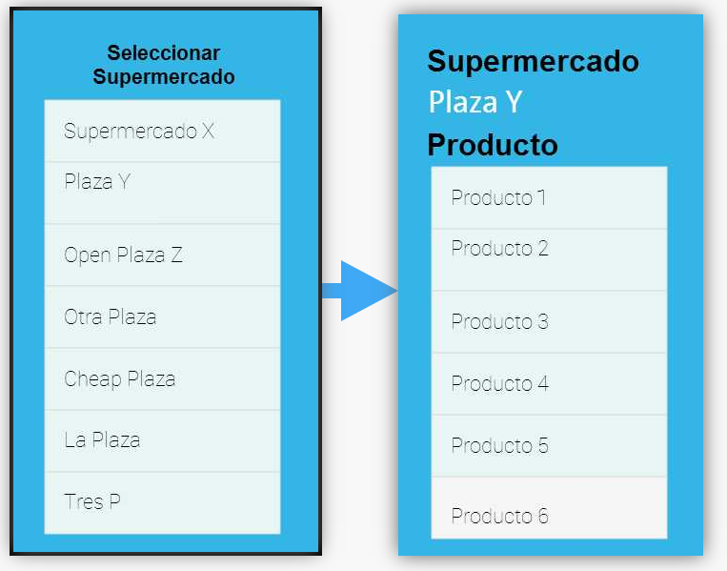

Enlace al prototipo

https://www.fluidui.com/editor/live/preview/p_XUT8J1wfo830wORmpQpouytrbdqmoWZo.1402264112061

